MANUAL DE USUARIO

PARA SOLICITUD DE

ELEMENTOS E INSUMOS

GR-MN07

TABLA DE CONTENIDO

1. | Introducción | 3
2. | Objetivo | 3
3. | Alcance | 3
4. | Política de operación | 3
5. | Normatividad | 4
6. | Definiciones y siglas | 4
7. | Descripción | 5
7.1. | Etapas de desarrollo / Diagrama de flujo | 5
7.2. | Login | 6
7.3. | Módulo de solicitud de elementos e insumos | 7
7.3.1. | Inventario de elementos e insumos | 7
7.3.2. | Ingreso de elementos e insumos | 10
7.3.3. | Solicitud de elementos e insumos | 12
7.3.3.1. | Solicitar elementos e insumos – solicitante | 12
7.3.3.2. | Validación solicitud de elementos e insumos – mesa logística | 15
7.3.3.3. | Validación solicitud de elementos e insumos – alistamiento | 19
7.3.3.4. | Recibir elementos e insumos | 23
7.3.4. | Activaciones | 27
7.3.4.1. | Registro de activaciones | 27
8 | Documentos relacionados | 36
9 | Control de cambios | 36
10 | Control de firmas | 36

RESPONSABLE
El presente documento está liderado por la Subdirección Logística, se enfoca a suplir necesidades de elementos e insumos de los servidores de la U.A.E. Cuerpo oficial de Bomberos de Bogotá, de manera oportuna y eficaz.

- INTRODUCCION
La U.A.E Cuerpo Oficial de Bomberos de Bogotá, tiene como misión “Proteger la vida, el ambiente y el patrimonio de la población de Bogotá D.C., mediante la atención y gestión de incendios, rescates, incidentes con materiales peligrosos y otras emergencias de manera segura, eficiente, con sentido de responsabilidad social, fundamentadas en la excelencia institucional del talento humano”.

Este manual de usuario para solicitud de elementos e insumos, esta enfocado a cumplir dicha misionalidad, de manera oportuna y eficaz; el cual contiene los pasos de manera ordenada y consecutiva para que todos los servidores tengan, en cuenta y puedan usar adecuadamente este módulo en el aplicativo LOG+ de La U.A.E. Cuerpo oficial de Bomberos de Bogotá, y así mismo en tiempo real consultar inventario, hacer ingreso, solicitud y validación de elementos para posteriormente recibirlos a satisfacción.

Esperamos que este MANUAL DE USUARIO PARA SOLICITUD DE ELEMENTOS E INSUMOS, cubra en su contenido e indicaciones, todas las necesidades y expectativas de los servidores que requieran ingresar a este módulo en el aplicativo LOG+, igualmente sugerimos tenerlo como documento permanente de consulta para realizar una mejor gestión que redunde en mayores beneficios y crecimiento para la buena gestión del aplicativo LOG+.

- OBJETIVO
Proporcionar a los servidores de la U.A.E. Cuerpo oficial de Bomberos de Bogotá, una herramienta para acceder de forma rápida, confiable y en tiempo real para consultar inventario, hacer ingreso, solicitud y validación de elementos e insumos y posteriormente recibirlos satisfactoriamente, también proporciona una mejor atención, seguimiento y clasificación a las prioridades de la operación.

- ALCANCE
Este manual aplica para los servidores de la U.A.E. Cuerpo oficial de Bomberos de Bogotá, que requieran consultar inventario, hacer ingreso, solicitud, validación y recibo apropiado del elemento.
Inicia haciendo la autenticación con usuario y contraseña asignado para el aplicativo LOG+ y consecutivamente permite el ingreso al módulo de solicitud de elementos e insumos y continuar con solicitud o ingreso del elemento o insumo requerido.

- POLITICA DE OPERACIÓN
Es responsabilidad de cada líder del proceso:

- Socializar los documentos que aprueba al personal que interacciona en el documento
- Hacer cumplir los requisitos establecidos en los documentos aprobados y con los lineamientos del MIPG.
- Revisar periódicamente la vigencia de la normatividad y documentos externos aplicables
- Actualizar la documentación, cuando la normatividad y documentos externos aplicables cambien
- Revisar y/o actualizar los documentos cada vez que se requiera con apoyo del referente de la dependencia
- La organización de documentos producto de las actividades desarrolladas en este manual deben quedar registradas de acuerdo con las tablas de retención documental – TRD concertadas con el líder del proceso.
- Se deben tener en cuenta que el módulo de disponibilidad cuenta con un espacio para reportes que están generados por medio de la plataforma PowerBi, en donde se podrá visualizar el reporte de la disponibilidad

NORMATIVIDAD

La U.A.E. Cuerpo oficial de Bomberos de Bogotá, es una entidad del orden Distrital del sector central, de carácter eminentemente técnico y especializada, sin personería jurídica, con autonomía administrativa y presupuestal, la cual tiene por objeto la prevención y atención de emergencias e incendios, y su misión es la de: “Proteger la vida, el ambiente y el patrimonio, a través de la gestión integral de riesgos de incendios, atención de rescates en todas sus modalidades e incidentes con materiales peligrosos en Bogotá y su entorno” de acuerdo con el Acuerdo 637 de 2016 Concejo de Bogotá D.C.

- Ley 1575 de 2012. Ley general de Bomberos de Colombia
- Resolución 001 de 2001. Manual de procedimientos Administrativos y Contables
- Resolución Interna 170 de 2012. Se aclara y modifica la resolución 100 del 6 de marzo de 2009

- DEFINICIONES Y SIGLAS

Activación: es una fase donde se acciona la respuesta para garantizar la atención oportuna en incidentes y emergencias
Categoría: Clasificación o grupo de elementos que se encuentran apilados dentro de un grupo.
Elemento: parte constitutiva o integrante de algo
Herramienta tecnológica LOG+: Sistema de información para seguimiento, control, gestión y generación de indicadores para los procedimientos del parque automotor, suministros y equipo menor.
Insumo: elemento o material de consumo que es utilizado para soportar las funciones propias de cada una de las áreas de la UAE Cuerpo Oficial de Bomberos.
Inventario: Lista ordenada de bienes y demás cosas valorables que pertenecen a una persona, empresa o institución.
Mesa logística: Es el proceso interno de la Subdirección Logística que recibe y tramita las solicitudes, que se presenten en las estaciones o áreas relacionadas con el parque automotor, equipo menor y consumibles, con el fin de facilitar la comunicación, control, trámite y respuesta oportuna de los requerimientos. También se comparte información de interés relacionada con parque automotor, equipo menor y suministros.
Personal Uniformado de Logística: funcionario operativo que soporta la gestión logística del parque automotor, equipo menor y suministros.
Referencia: nombre, referencia o código para realizar la distinción a un elemento.
Suministro: Cuando se habla de suministro se hace referencia al acto y consecuencia de suministrar (es decir, proveer a alguien de algo que requiere)
Validación: comprobar y hacer válidas las solicitudes para dar continuidad al trámite y/o solicitud

- DESCRIPCIÓN

Etapas de desarrollo

DIAGRAMA DE FLUJO

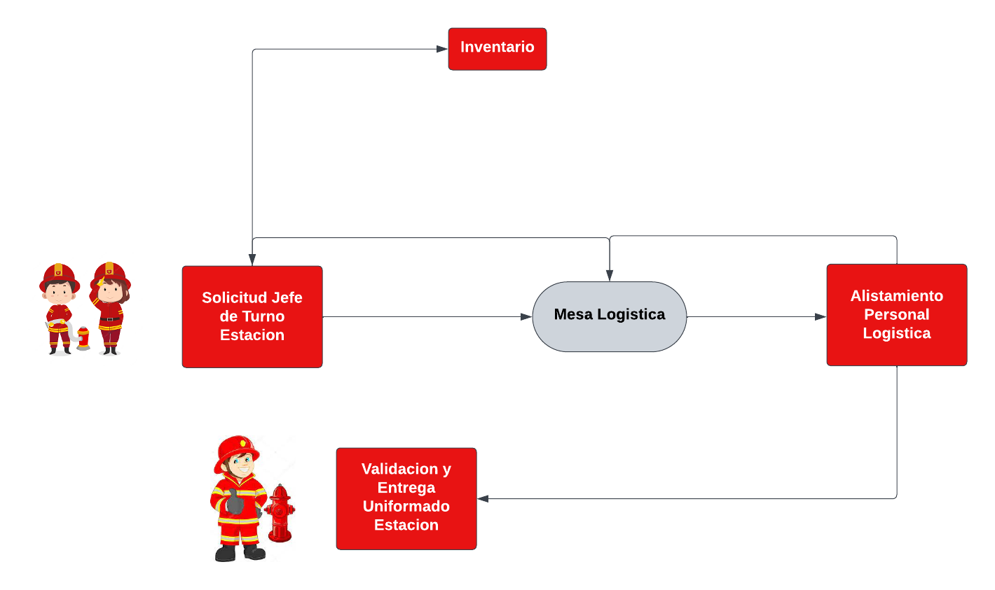

Login
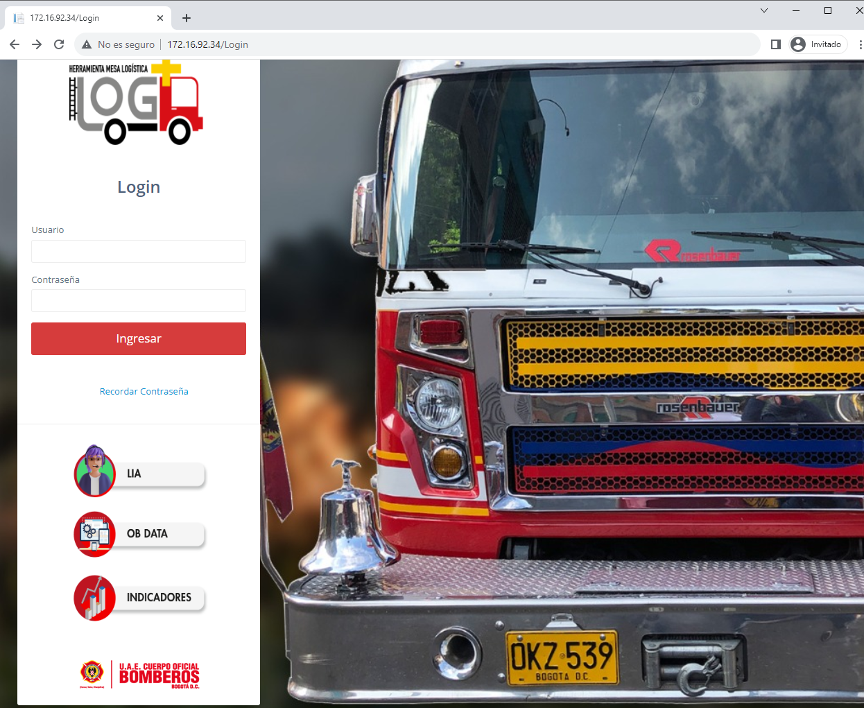

Ingresar al aplicativo a través de la URL https://logmas.bomberosbogota.gov.co:8443/Login registrar el usuario y la clave asignada en Log+.

Módulo de Solicitud de elementos e insumos

Inventario de elementos e insumos

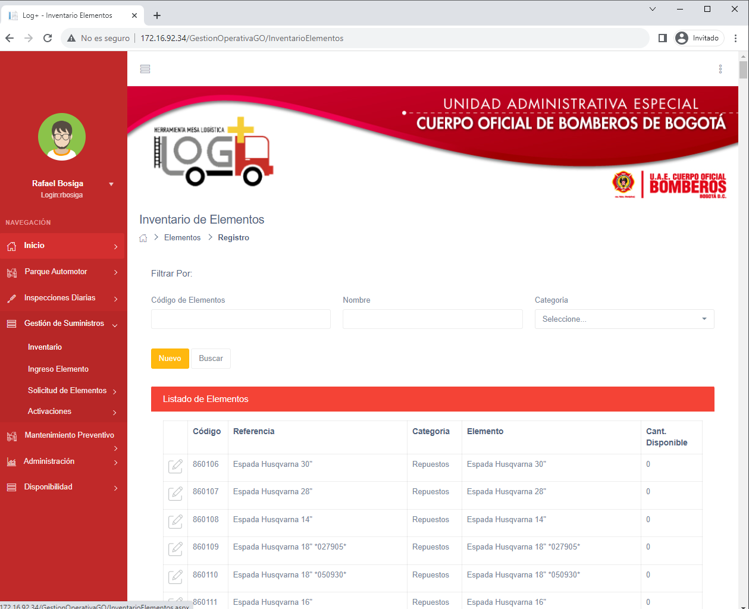

En esta parte se cuenta con un módulo de inventarios al cual se ingresa por la ruta; Gestión de Suministros -> Inventario encontrando aquí las cantidades disponibles de elementos en la herramienta.

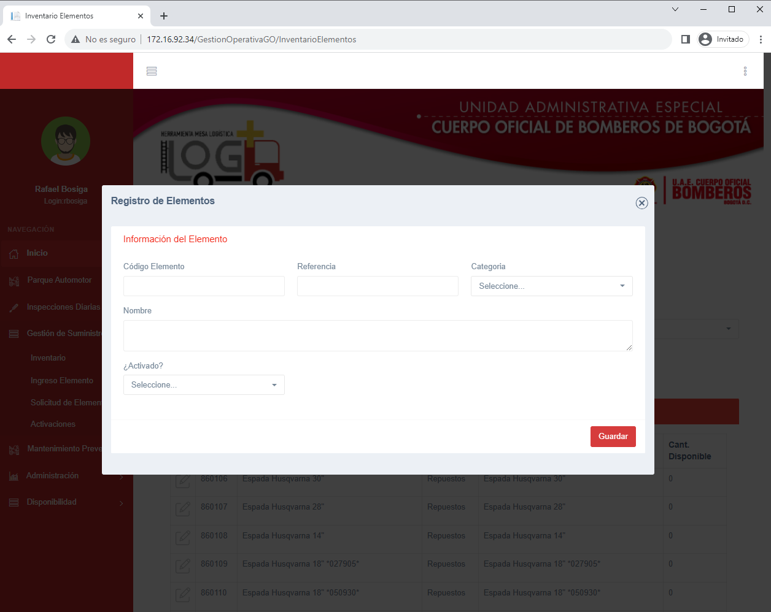

Para realizar el ingreso de un nuevo elemento, nos dirigimos a la opción de amarillo con nombre nuevo, en donde nos despliega una ventana nueva y nos solicita los datos del nuevo elemento que son;

- Código de Elemento (Es el código que va a llevar el elemento y por el cual será identificado)
- Referencia (Nombre de referencia del elemento)
- Categoría (En que categoría se va a encontrar este elemento)
- Nombre (Nombre del suministro)
- Activado (Si se encuentra activado para solicitudes)

Una vez se ingrese toda esta información se le da en el botón de guardar y con esto quedan almacenados los nuevos elementos.
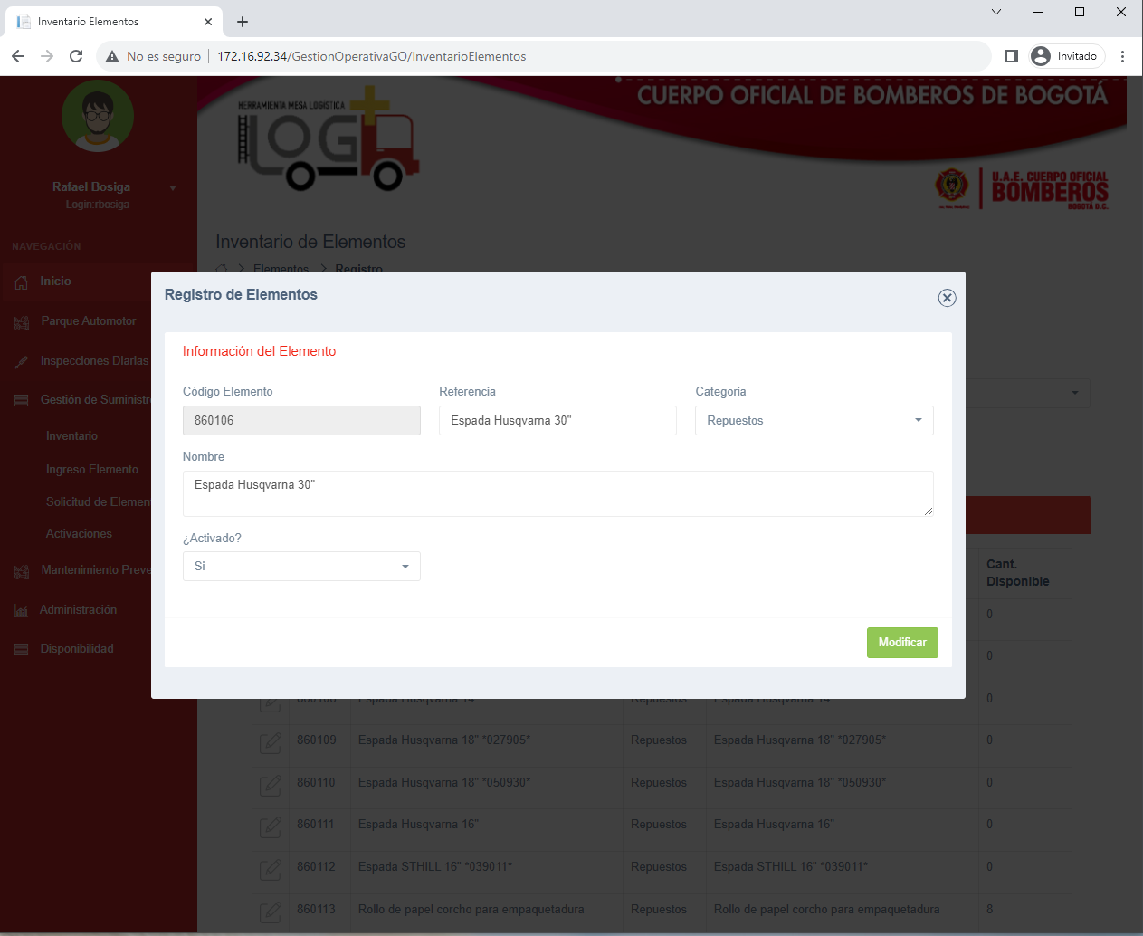

Si se desea, se puede modificar los campos en caso de que haya cometido un error en el diligenciamiento, sin embargo, solo se pueden modificar los siguientes campos;

- Referencia
- Categoría
- Nombre
- Activado

Una vez modifiquemos el campo le damos clic en el icono de modificar que se encuentra en verde en la parte inferior.

    - Ingreso de elementos e insumos

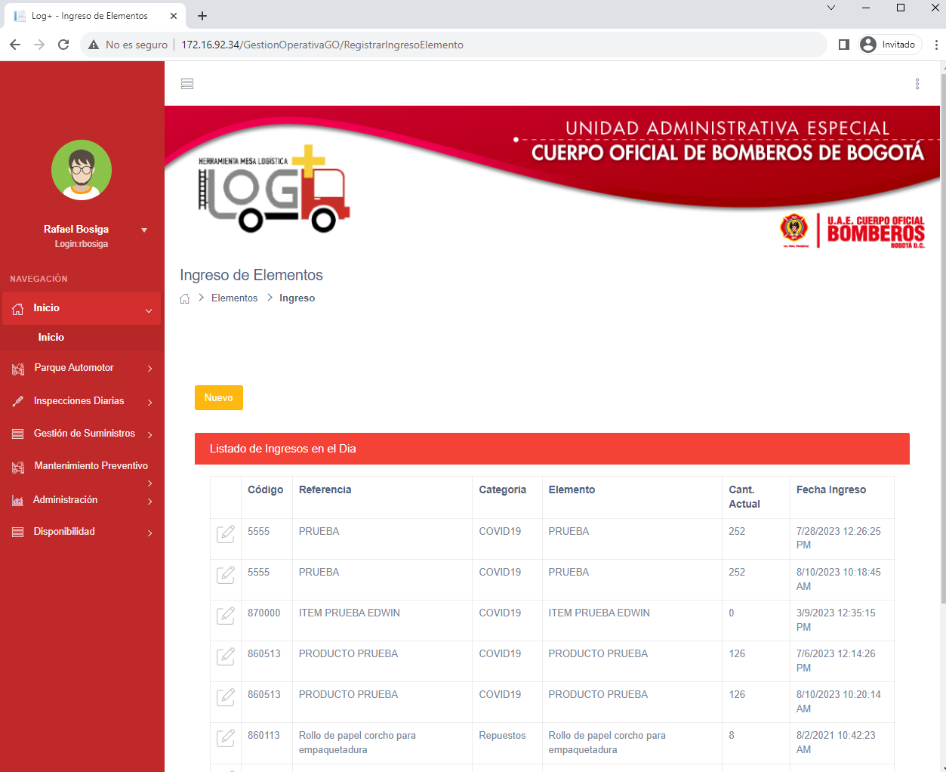

En este modulo contamos con un espacio para el ingreso de elementos en el cual podemos ingresar por medio de la siguiente ruta Gestión de Suministros Ingreso de Elementos, se registra las cantidades que ingresan dependiendo de los elementos que se crearon en la opción de inventario, en esta pestaña encontraremos todos los elementos creados en la actualidad.

Para hacer un ingreso de elementos, le damos en la opción de nuevo, en donde nos despliega una pestaña como se evidencia, en la parte superior del formulario nos encontramos con la casilla de Código de elementos, donde colocaremos el código del elemento en donde deseamos adicionar ítems una vez coloquemos el código le damos en la opción de Buscar;
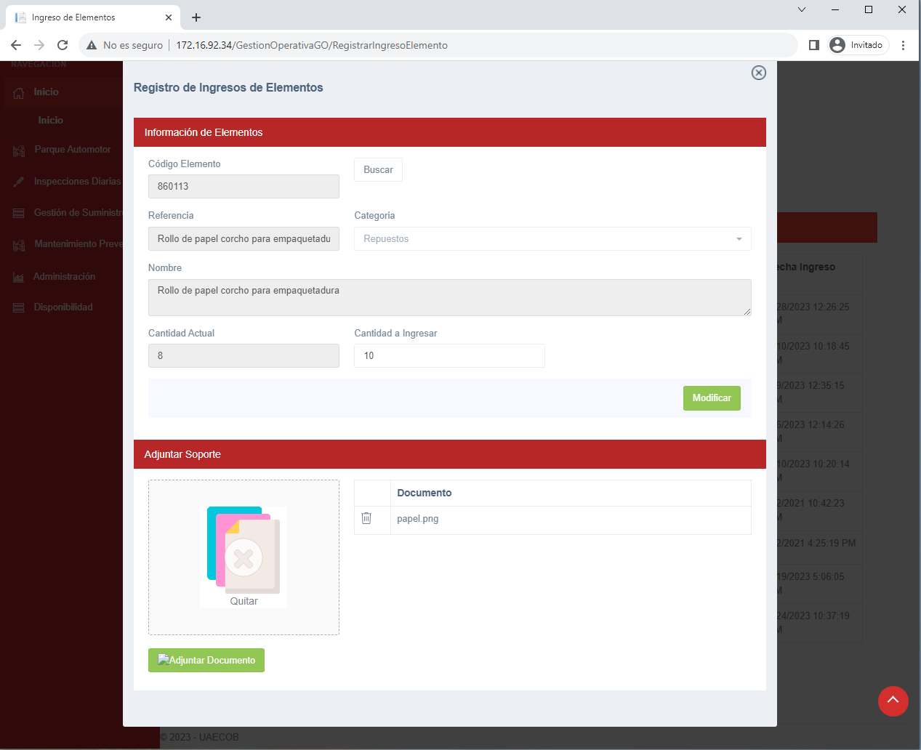

Una vez nos realice la búsqueda del elemento, nos traerá la información del activo, en donde nos mostrara las cantidades disponibles, en el recuadro de Cantidad al ingresar colocaremos los elementos que se ingresan actualmente.

Solicitud de Elementos e insumos

Solicitar Elementos e insumos – Solicitante

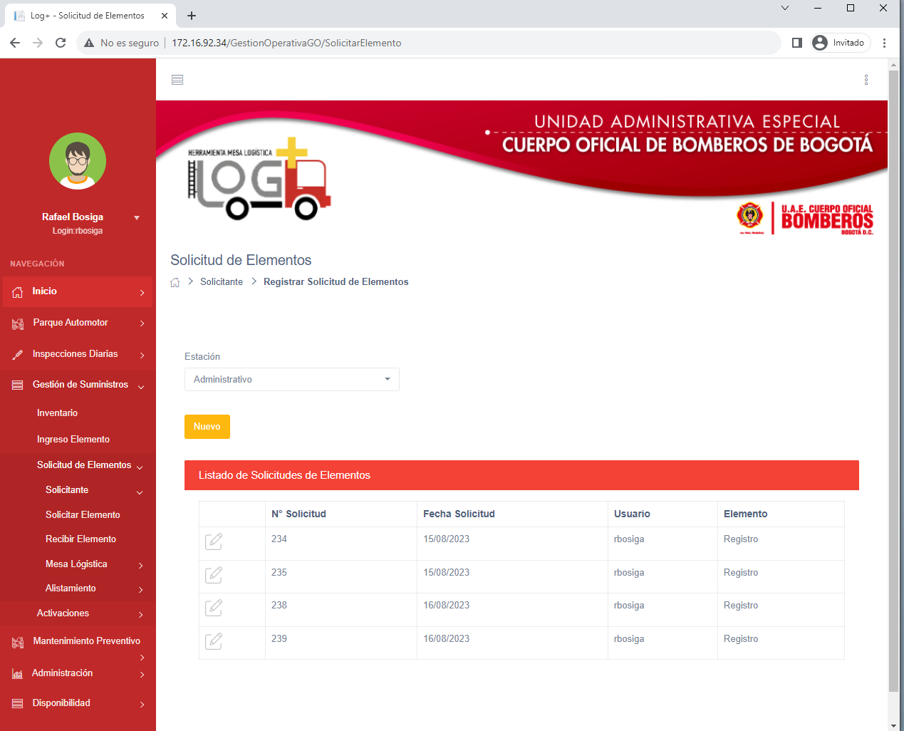

Para la solicitud de elementos por parte de los uniformados se debe ingresar por la ruta Gestión de SuministrosSolicitud de ElementosSolicitanteSolicitar elementos y se dirigen a la opción nuevo que se encuentra en color amarillo.

Registrar datos del elemento
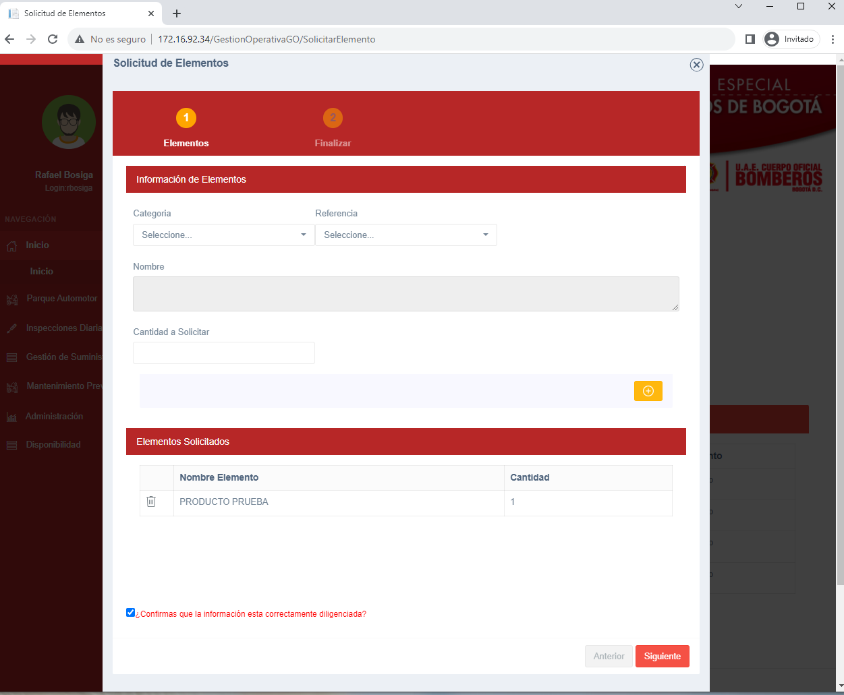

Una vez ingresemos en la opción nuevo, se debe diligenciar los datos de los suministros que se solicitan, donde encontramos los siguientes campos;

- Categoría (Filtramos la categoría del elemento a solicitar)
- Referencia (Buscamos la referencia del elemento y la seleccionamos)
- Nombre (Este campo se carga automáticamente con el nombre del elemento no es editable)
- Cantidad (Diligenciamos la cantidad del elemento que vamos a solicitar)

Una vez estén los campos diligenciados, lo que hacemos es oprimir en la opción de la cruz en amarillo para agregar el elemento el cual se va apilado en la parte de abajo donde indica los elementos solicitados.
Ya teniendo los elementos que se van a solicitar se selecciona la casilla de confirmación ¿confirmas que la información esta correctamente diligenciada? Terminado esto, le damos en siguiente.

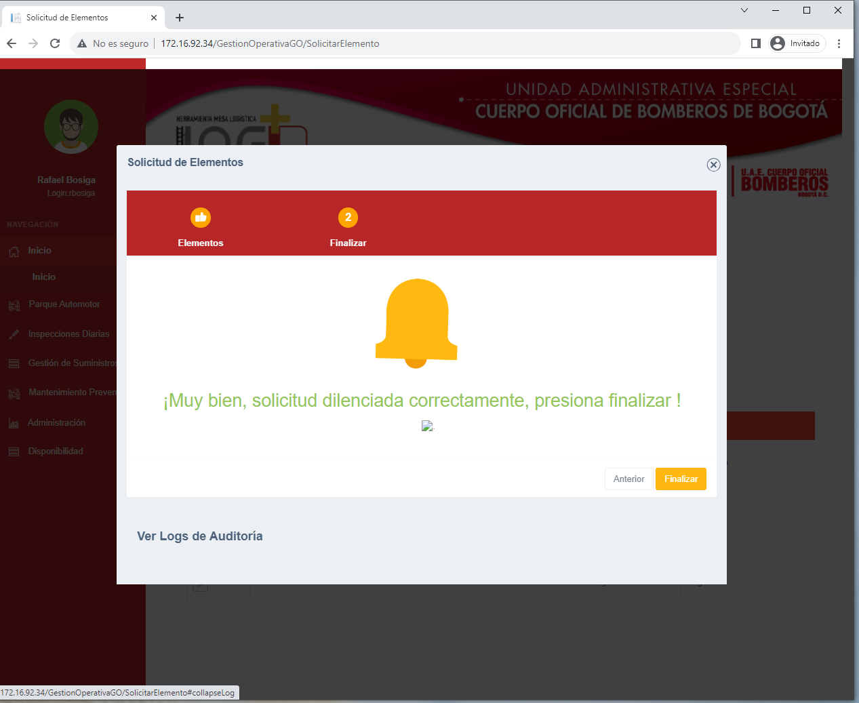

Finalizamos la solicitud dando clic en finalizar que se encuentra en la parte inferior, con esto finiquitamos la solicitud.

Validación Solicitud de Elementos e insumos – Mesa Logística

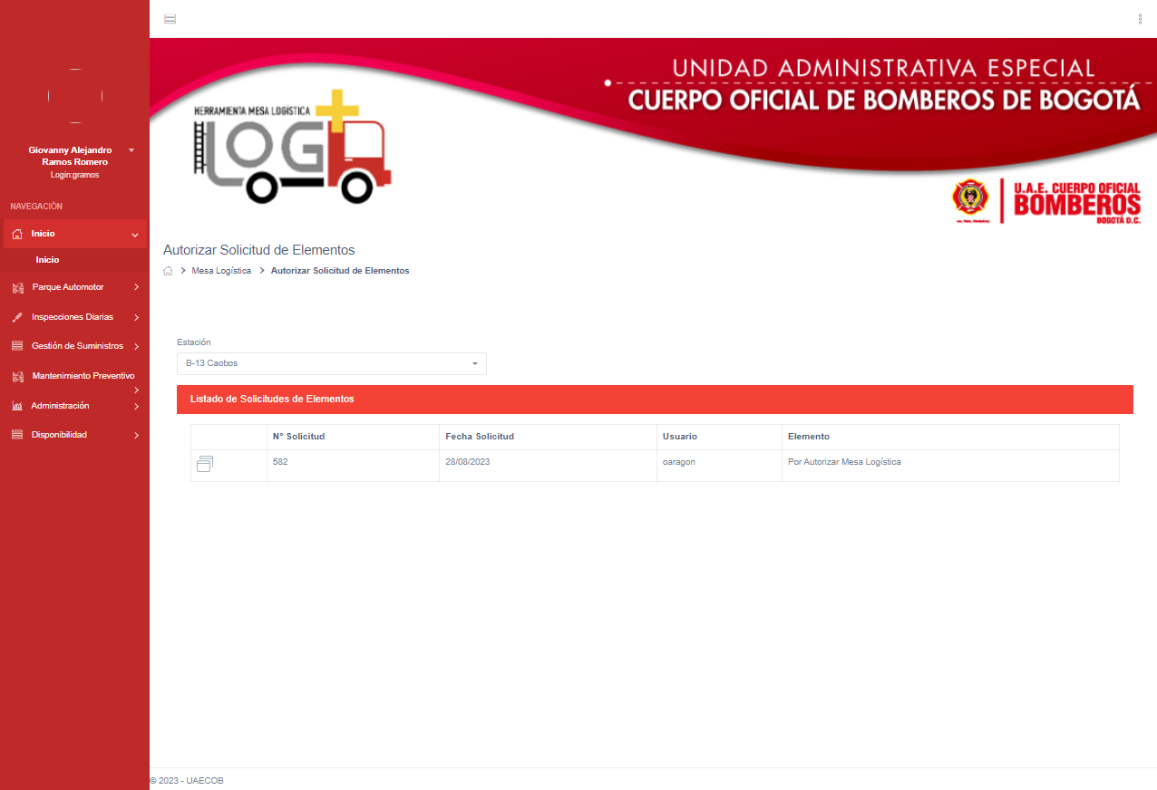

El siguiente flujo en el módulo es la aprobación por parte de la mesa logística en donde para acceder a dar aprobación a las solicitudes ingresaremos a gestión de suministros Solicitud de elementos Mesa logística validar solicitud, en este modulo encontraremos los casos que se encuentran pendientes por aprobación en el espacio de Listado de Solicitudes de Elementos.
Para ingresar al detalle se ingresa en la parte izquierda de la solicitud en la opción de detalle donde se ingresa a la pestaña del caso correspondiente.

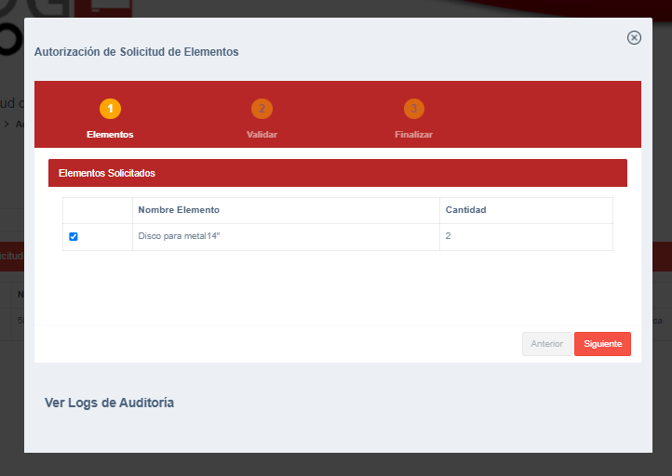

Una vez ingresamos al detalle del caso podemos ver los elementos que están pendientes de aprobación y las cantidades, seleccionamos en la parte izquierda los ítems del caso para aprobación una vez los seleccionamos se da clic en la opción siguiente.

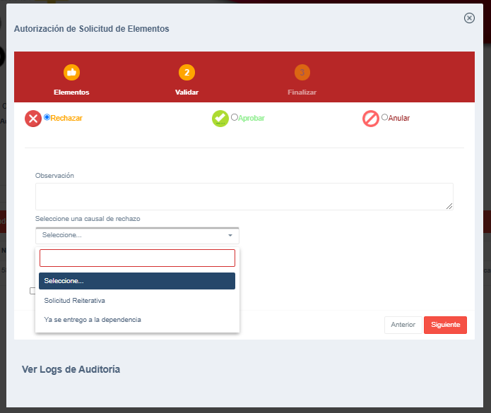

En la siguiente pantalla nos salen las siguientes opciones

- Rechazar (En esta opción tenemos la opción de rechazar el caso en caso de que tenga relación con alguna de las causales de rechazo)
- Aprobar (En esta opción se aprueba la solicitud de los insumos)
- Anular (En esta opción lo que se hace es que se anula la solicitud)

En las opciones de anular y rechazar se debe seleccionar las causales de rechazo y se debe diligenciar el campo de las observaciones justificando la causa del rechazo, finalizamos con el diligenciamiento del ¿confirmas que la información es correcta? Y damos clic en la opción siguiente.

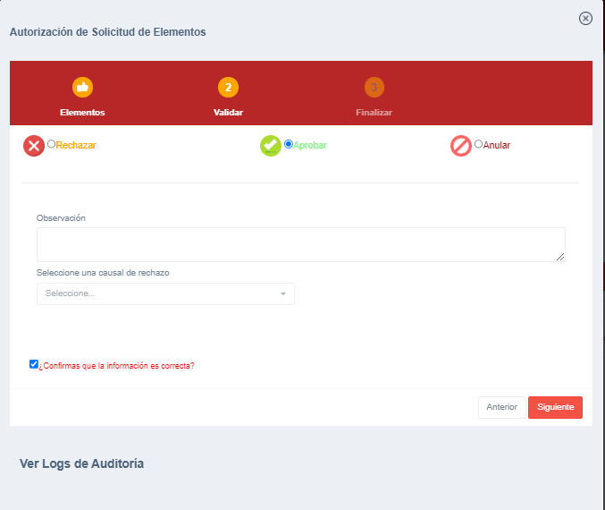Dar clic en confirmar información
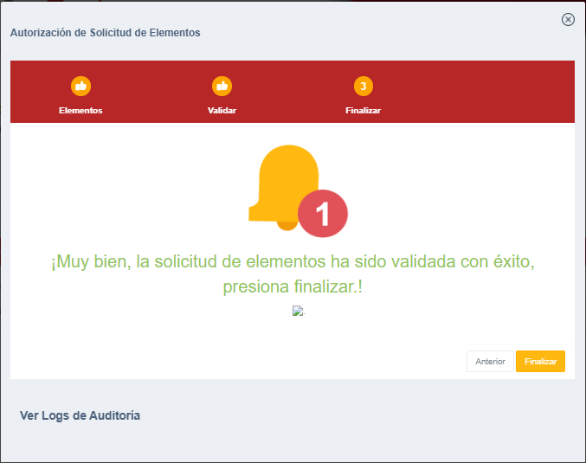
Luego que damos clic en siguiente nos pasa a la ventana en donde se finaliza el proceso de aprobación por medio de la mesa logística.

Validación Solicitud de Elementos e insumos - Alistamiento

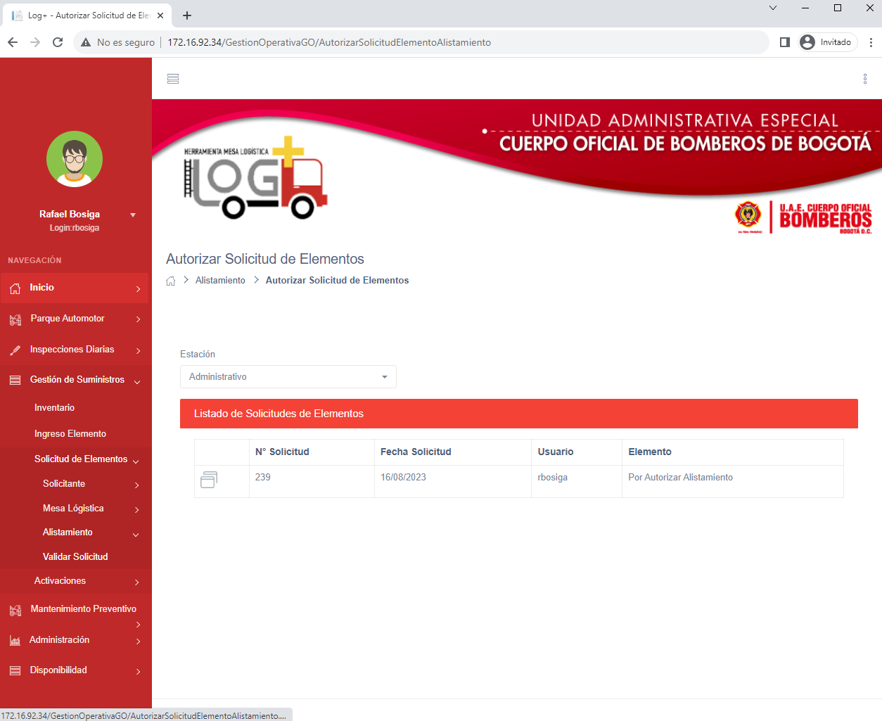

El siguiente paso del flujo es la aprobación y alistamiento por parte de los uniformados de logística B3, desde la siguiente ruta gestión de Suministros Solicitud de elementos Alistamiento Validar Solicitud, donde en el listado de los elementos podemos ver las solicitudes que están pendientes por alistamiento, en la parte inferior hay una lista desplegable por estación, en donde se puede filtrar por la estación que han realizado las solicitudes

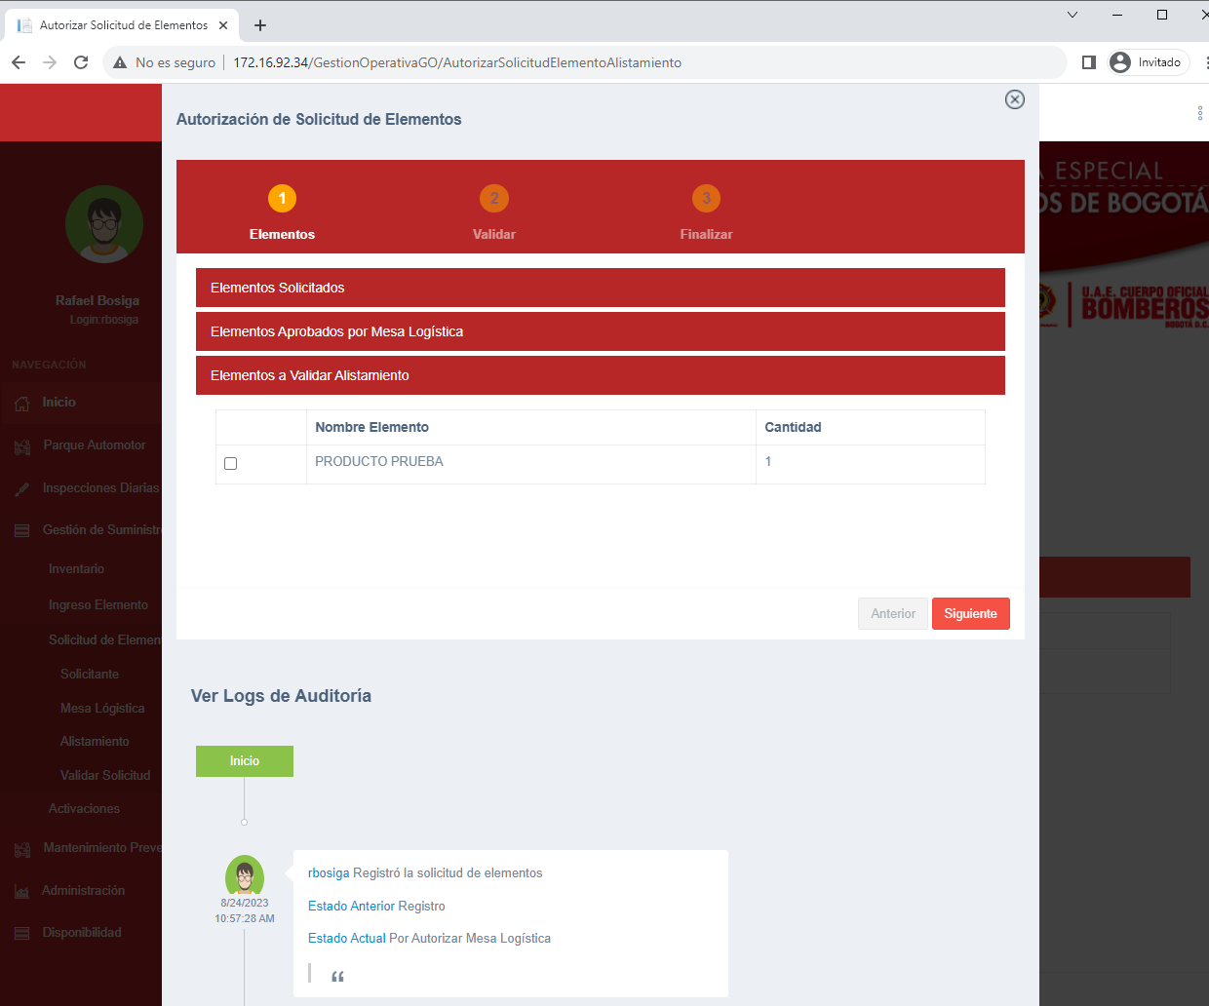

En esta pestaña se puede ver las aprobaciones que tuvo la solicitud durante el flujo desde que se creo hasta que llego a alistamiento, En la parte de elementos a validar el Alistamiento se encuentran los elementos aprobados y solicitados por la estación, lo que se debe hacer es seleccionar el item que se va a realizar alistamiento y darle clic en la opción siguiente para continuar con el alistamiento
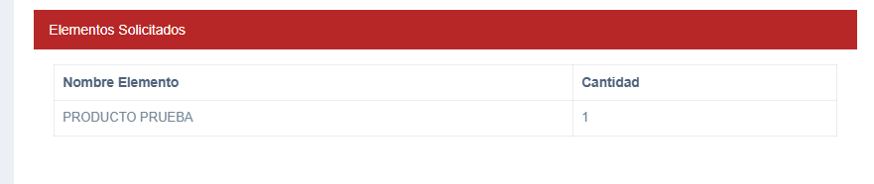
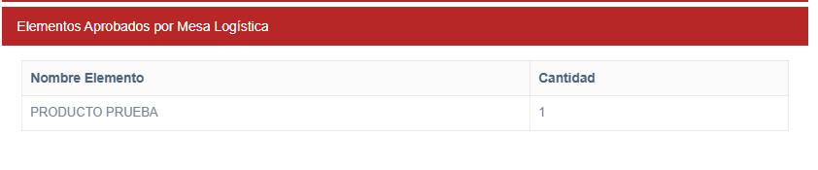
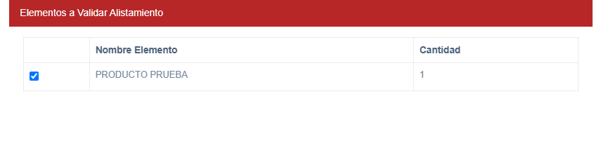
Como vemos en las imágenes anteriores se evidencia lo que ha sido solicitado, aprobado por mesa Logistica y lo que esta pendiente a realizar el alistamiento.

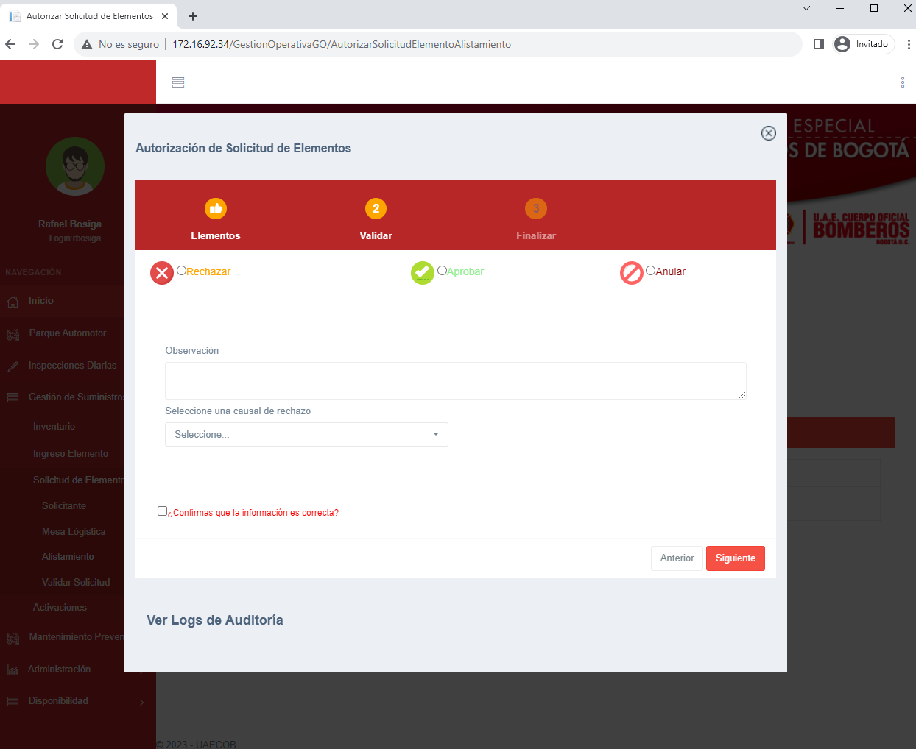
En esta pantalla nos salen las siguientes opciones:
- Rechazar (En esta opción tenemos la opción de rechazar el caso en caso de que tenga relación con alguna de las causales de rechazo)
- Aprobar (En esta opción se aprueba la solicitud de los insumos)
- Anular (En esta opción lo que se hace es que se anula la solicitud)

En las opciones de anular y rechazar se debe seleccionar las causales de rechazo y se debe diligenciar el campo de las observaciones justificando la causa del rechazo, finalizamos con el diligenciamiento del ¿confirmas que la información es correcta? Y se da clic en la opción siguiente.
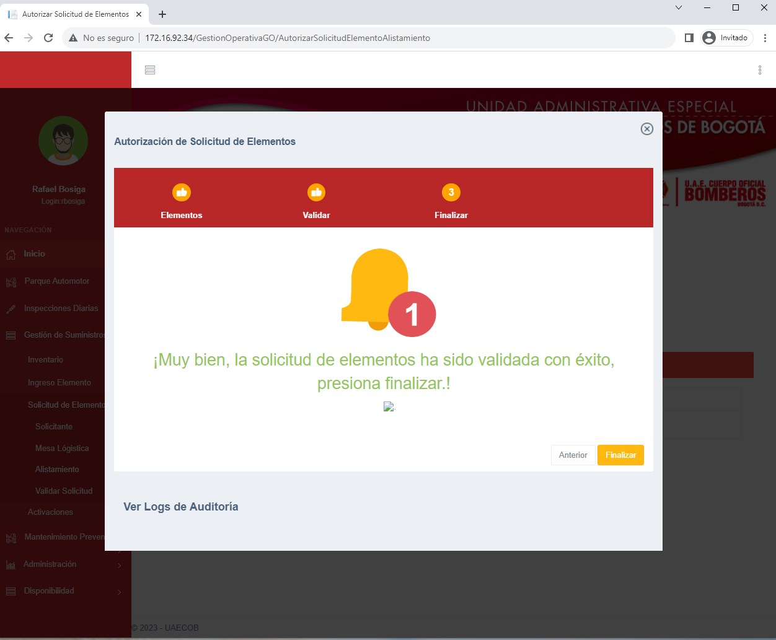

Al darle clic en el botón siguiente nos lleva a una ventana de finalización en donde nos indica que los elementos ya quedaron alistados y aprobados por parte de los uniformados de logística y están pendientes por la entrega en la estación.

Recibir Elementos e insumos

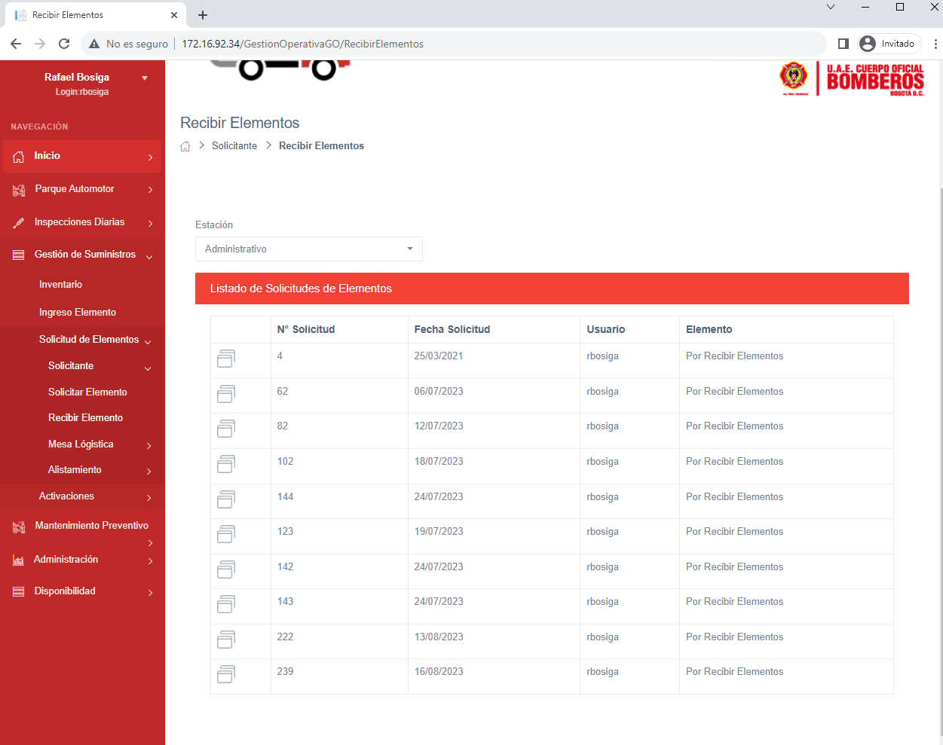

Para poder ingresar a recibir elementos ingresamos en la siguiente ruta gestión de suministros Solicitud de Elementos Solicitante Recibir Elementos, en esta pestaña podemos ver todos los elementos que tiene pendientes una estación por recibir, para mirar el detalle de la solicitud damos clic en el recuadro de la parte izquierda donde se mostrara el detalle de la solicitud.
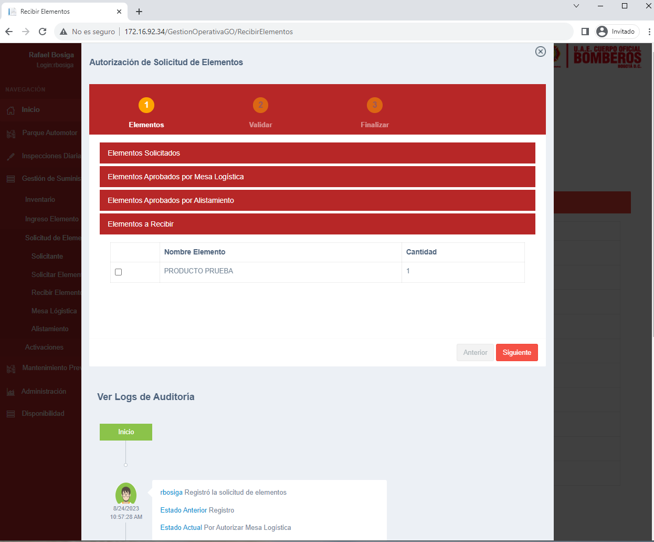

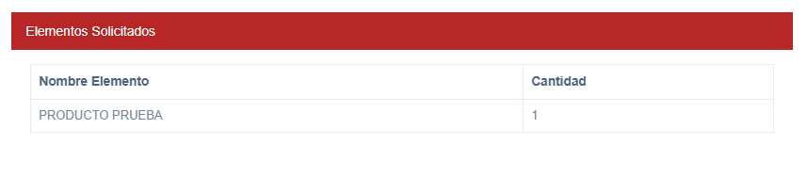
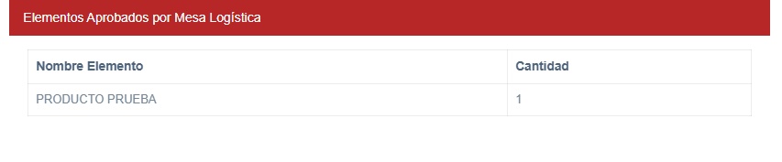
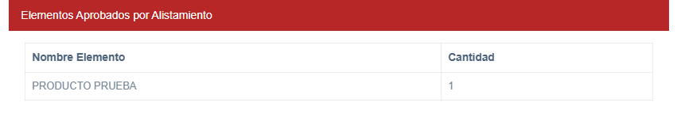
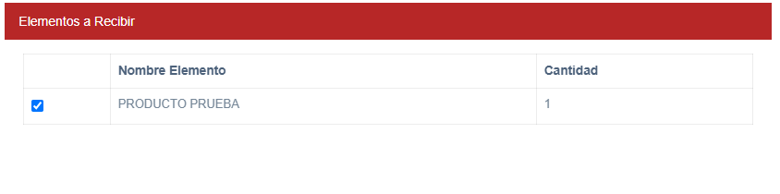
En esta pestaña se puede ver las aprobaciones que tuvo la solicitud durante el flujo desde que se creó hasta que llego a la entrega, En la parte de elementos a validar el Alistamiento se encuentran los elementos aprobados y solicitados por la estación, lo que se debe hacer es seleccionar el ítem que se va a realizar alistamiento y darle clic en la opción siguiente para continuar con el alistamiento, Como vemos en las imágenes anteriores se evidencia lo que ha sido solicitado, aprobado por mesa logística y lo que está pendiente a realizar el alistamiento.
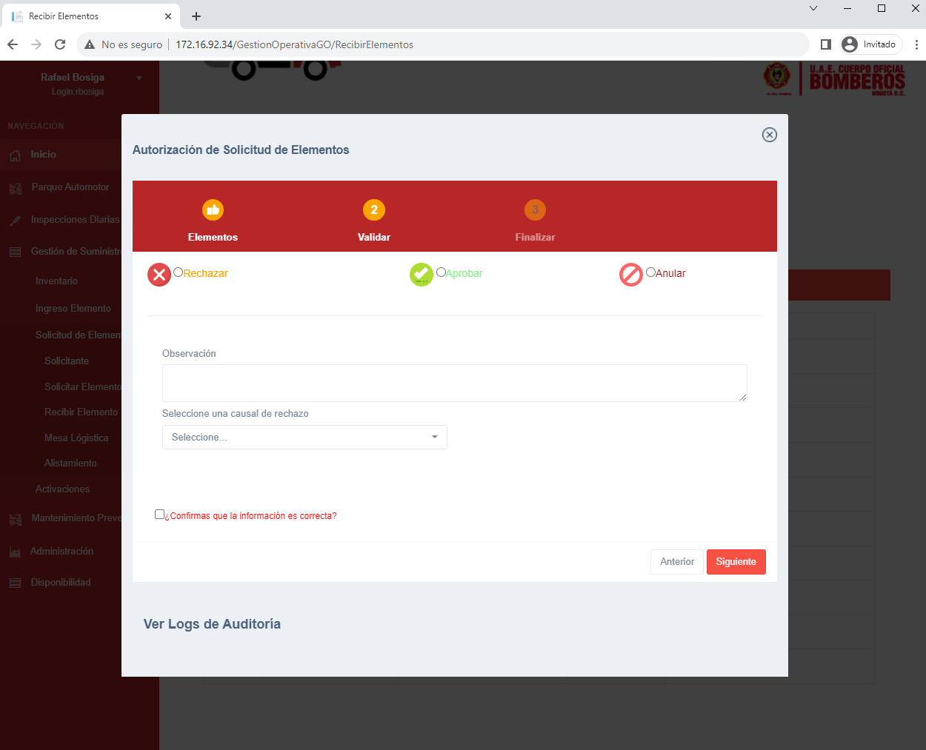
En la siguiente pantalla nos salen las siguientes opciones
- Rechazar (En esta opción tenemos la opción de rechazar el caso en caso de que tenga relación con alguna de las causales de rechazo)
- Aprobar (En esta opción se aprueba la solicitud de los insumos)
- Anular (En esta opción lo que se hace es que se anula la solicitud)

En las opciones de anular y rechazar se debe seleccionar las causales de rechazo y se debe diligenciar el campo de las observaciones justificando la causa del rechazo, finalizamos con el diligenciamiento del ¿confirmas que la información es correcta? Y damos clic en la opción siguiente.

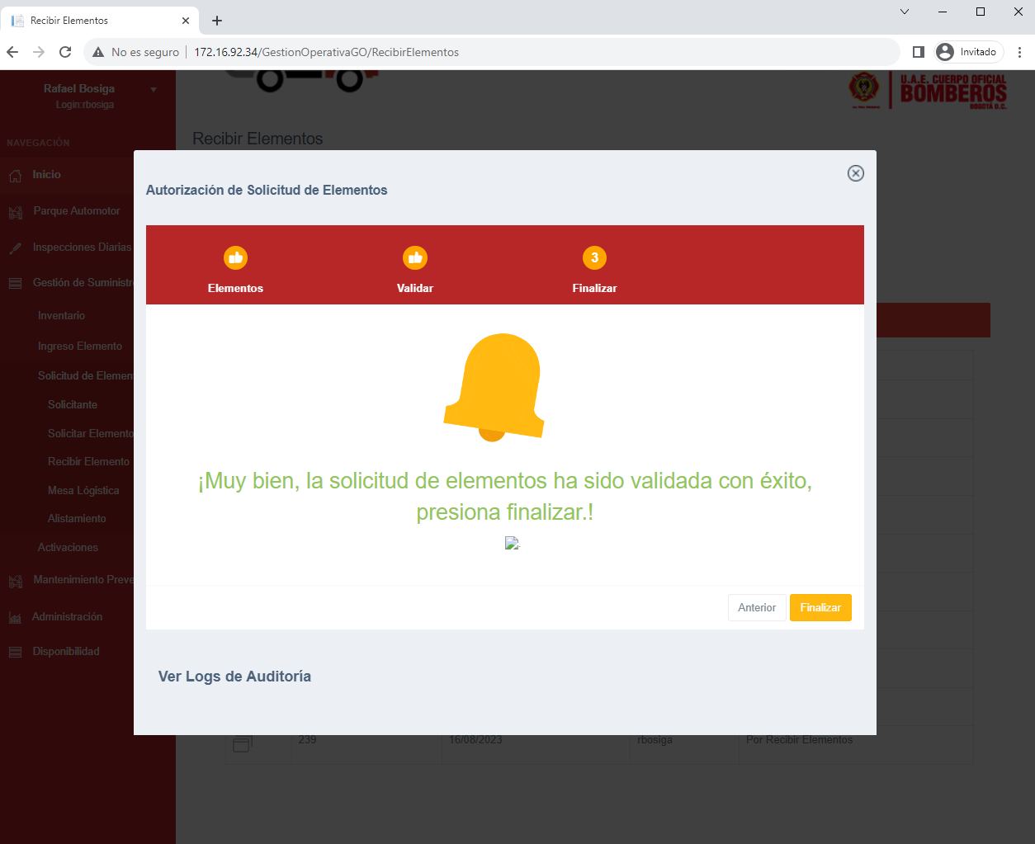

Al darle clic en el botón de siguiente nos arroja una ventana de finalización, en donde nos indica que los elementos ya quedaron alistados y aprobados por parte de los uniformados de logística y están pendientes por la entrega en la estación.

Activaciones

Registro de Activaciones
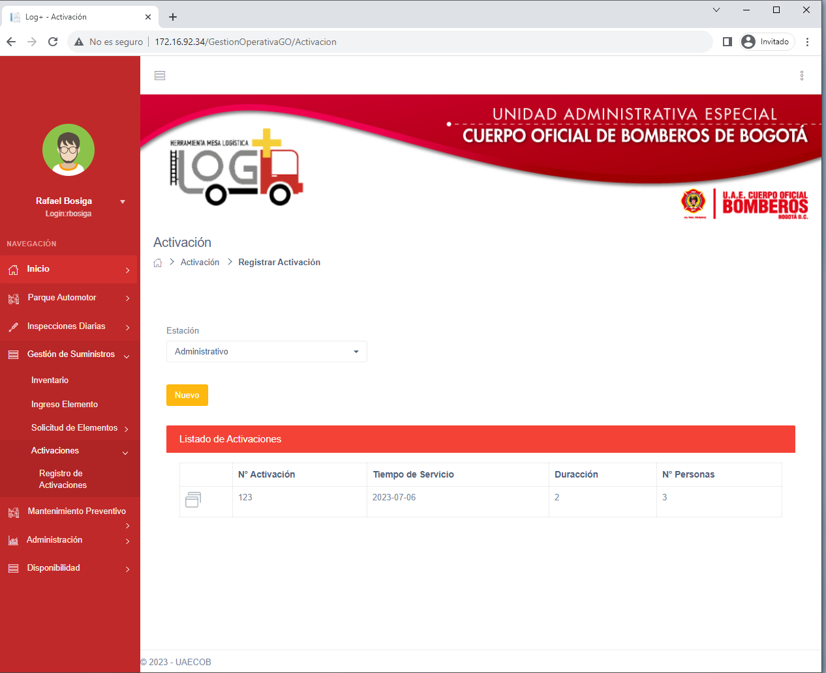

En este módulo se registran las entregas que se realizan sin casos registrados, usualmente son las que se aprovisionan en emergencias, para ingresar a este modulo se hace por medio de la siguiente ruta gestión de Suministros ActivacionesRegistro de activaciones, en esta pestaña podemos ver todos los elementos que se han registrado por medio de activaciones
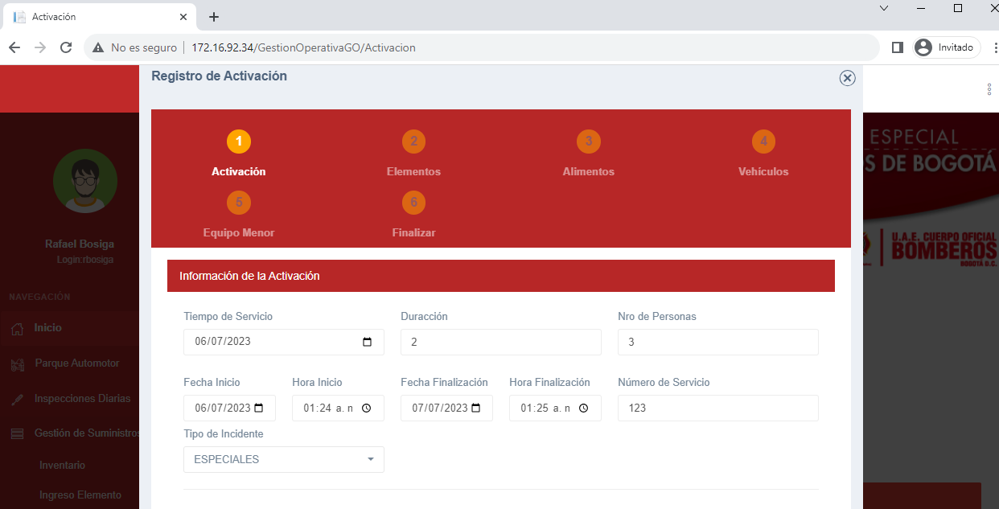

En esta pestaña lo que hacemos es realizar el registro de la activación, donde en la primera parte debemos registrar los datos como son:

- Tiempo del servicio (Digitamos la fecha del servicio)
- Duración (Duración de servicio en horas)
- Número de personas (Número de personas que intervienen en el servicio)
- Fecha de inicio (Fecha inicial del servicio)
- Fecha de finalización (Fecha inicial del servicio)
- Numero de servicio (Numero de Servicio)
- Tipo de incidente (Tipo de incidente de servicio)

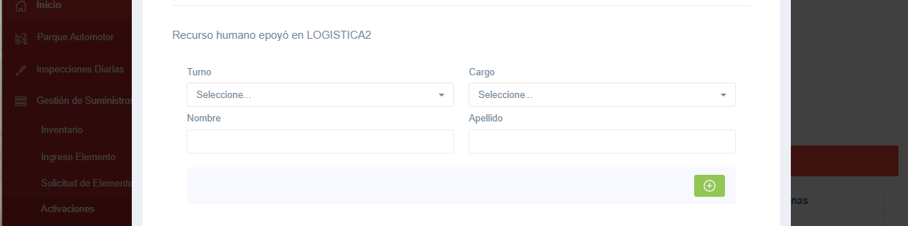

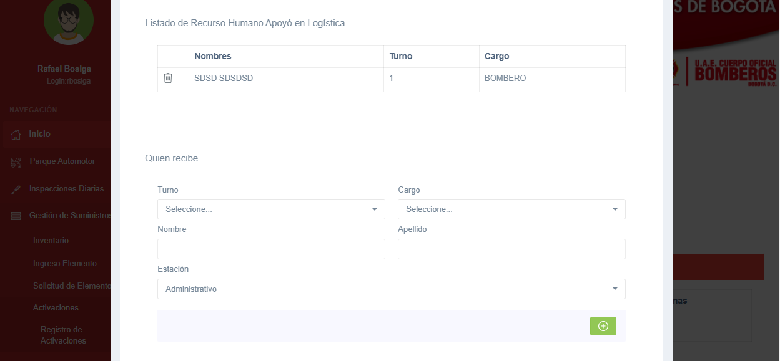

En la segunda parte de la pantalla se debe digitar los datos de las personas disponibles de logística y quien recibe el servicio en donde solicitara datos como son;

- Turno (Turno al que pertenece el uniformado tanto como quien entrega como quien recibe)
- Cargo (Cargo en el cual pertenece el uniformado quien recibe y quien entrega)
- Nombre (Nombre de la persona quien recibe y quien entrega)
- Apellido (Apellido de la persona quien recibe y quien entrega)
- Estación (Estación a la que pertenece la persona quien recibe y quien entrega)

Una vez se tengan los datos completos de las personas que reciben se debe dar clic en el icono verde en donde se agrega la persona que recibe el suministro.

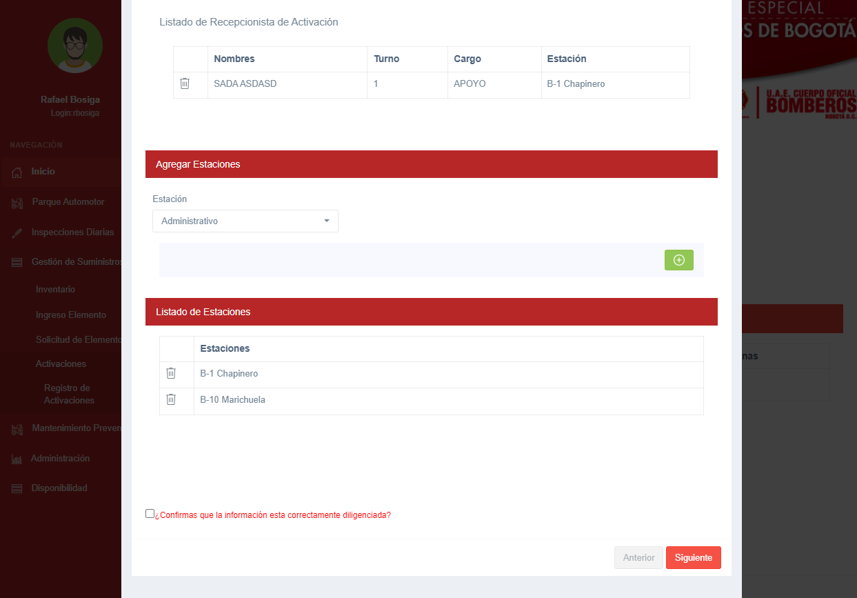

En esta parte vamos a registrar las estaciones las cuales reviven el servicio, en el espacio en donde dice estación seleccionamos las estaciones que participan y dando clic en el botón verde se van apilando en la parte de abajo, una vez tengamos la información completamente diligenciada, seleccionamos la casilla que dice ¿Confirma que la información esta correctamente diligenciada? y le damos clic en el botón siguiente.
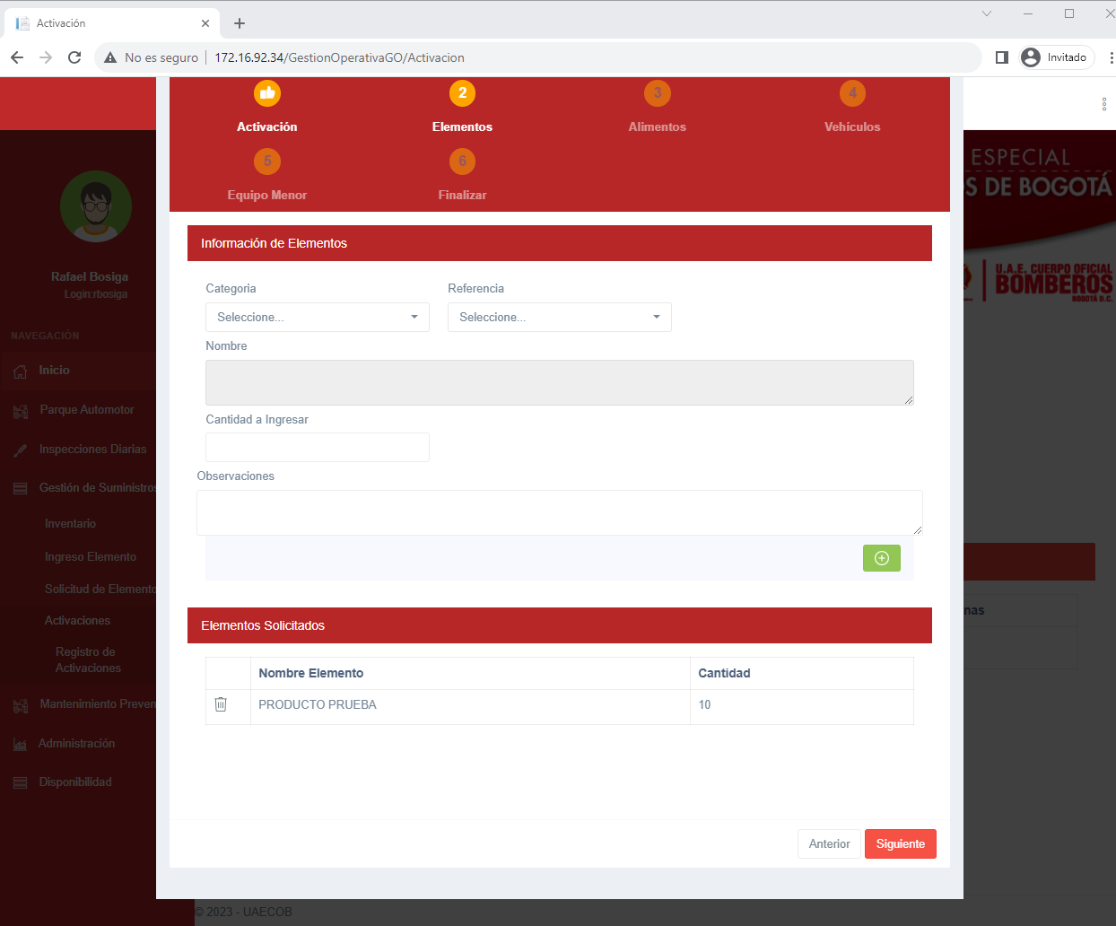

Otra opción que aparece es del elemento, se diligencia (categoría, referencia, nombre, cantidad y observaciones) y en la parte inferior se muestra el listado de los elementos, se verifica información y se da clic en botón siguiente
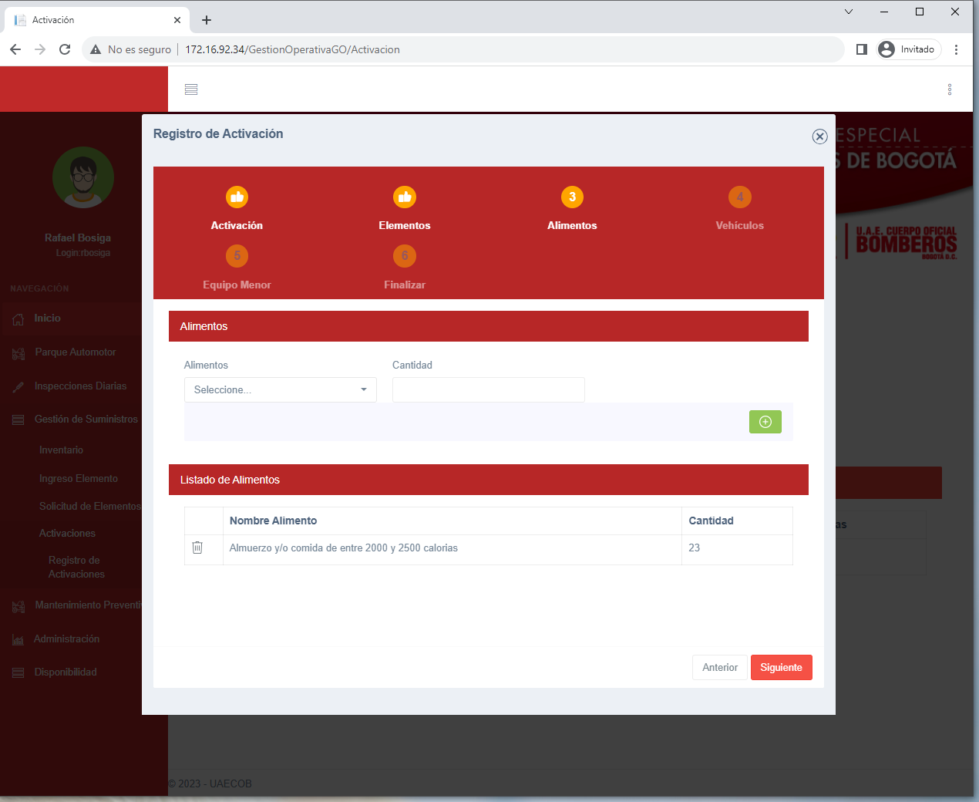

Otra opción que aparece son Alimentos, se selecciona tipo de alimento y cantidad, en la parte inferior se muestra el listado de los alimentos, para continuar, se da clic en botón siguiente.
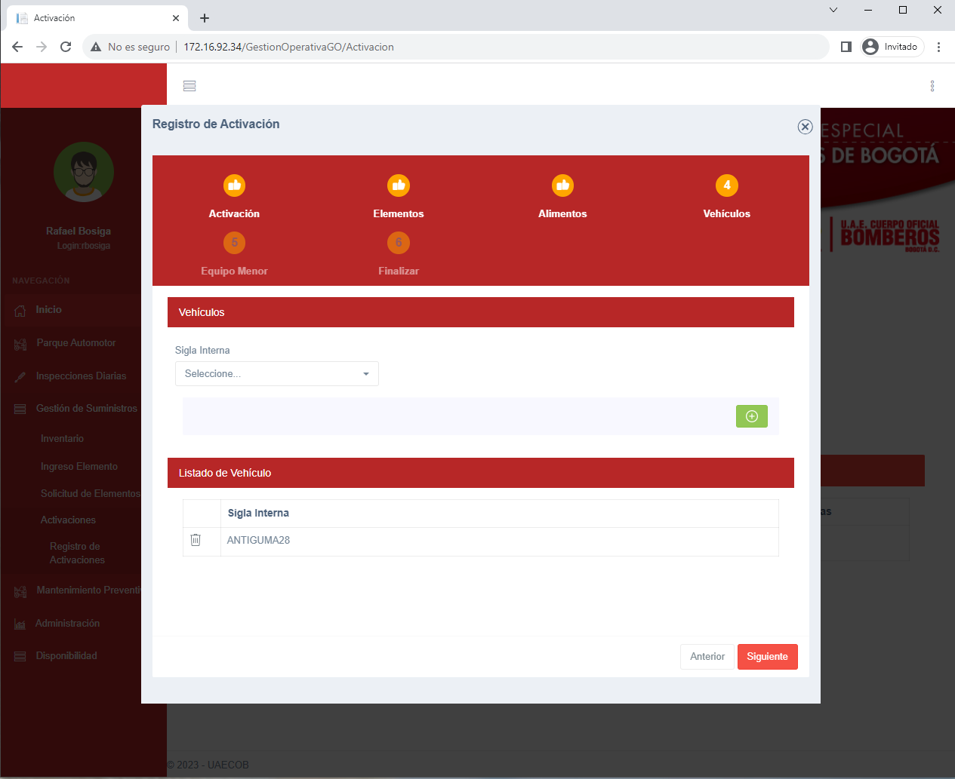

Otra opción que aparece es de los vehículos, se selecciona la sigla interna y en la parte inferior, se muestra el listado de los vehículos, se verifica información y se da clic en botón siguiente

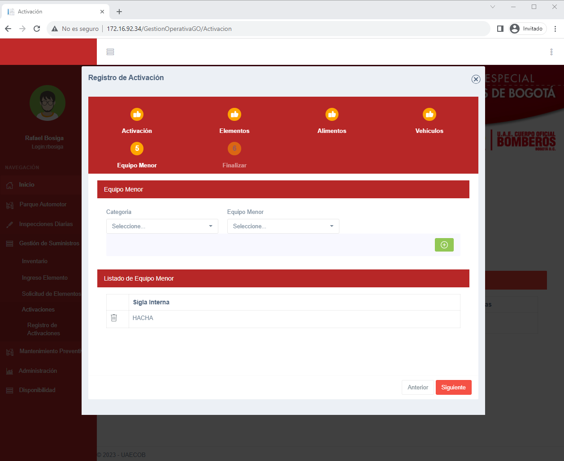

En esta pestaña Equipo menor, lo que debemos hacer es diligenciar los datos de los elementos que se solicitan, donde encontramos los siguientes campos:

- Categoría (Filtramos la categoría del elemento a solicitar)
- Equipo menor (Buscamos la referencia del elemento y la seleccionamos)

Una vez con estos campos diligenciados lo que hacemos es oprimir en la opción de la cruz en verde para agregar el elemento el cual se va apilado en la parte de abajo donde indica los elementos solicitados o prestado dependiendo la categoría y le damos en siguiente.

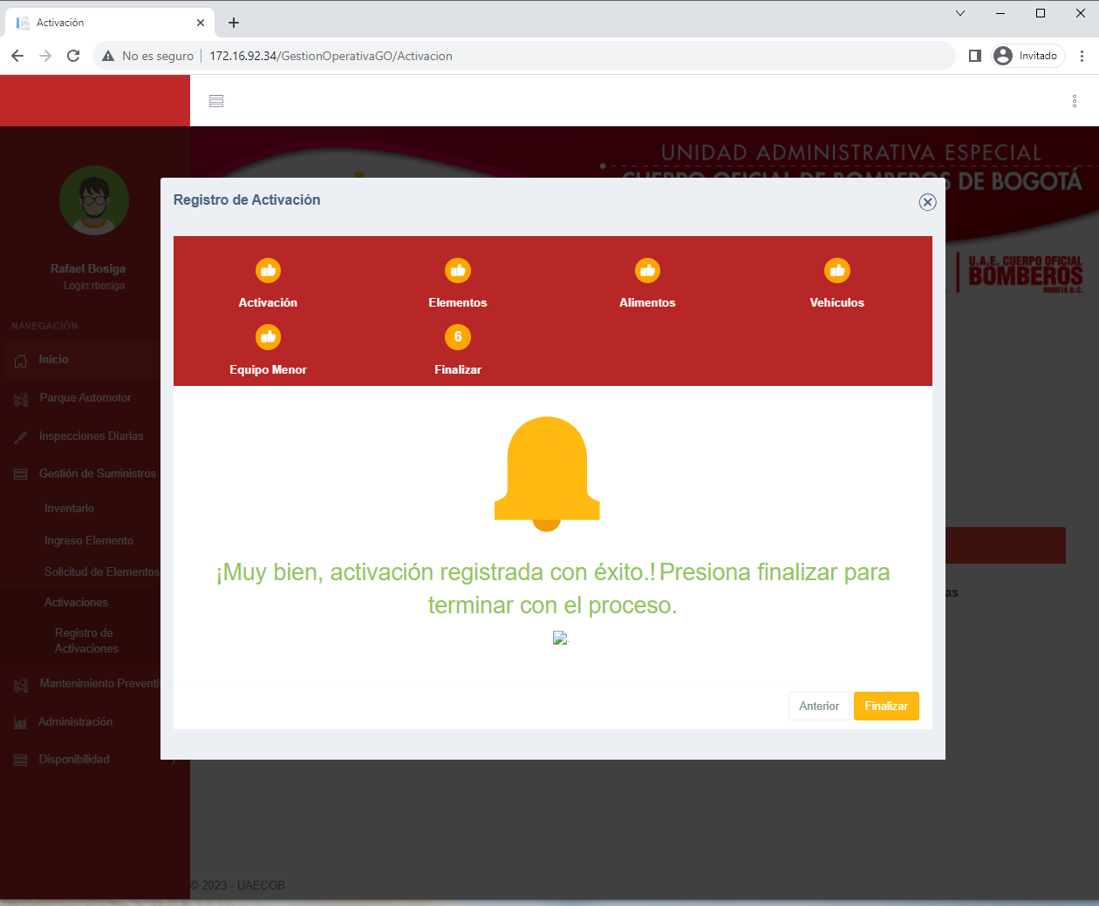

Una vez hayamos diligenciado toda la información al finalizar el registro de activación nos saldrá una pantalla en la que nos notificará el registro exitoso de la activación, con esto hemos terminado el proceso.

- DOCUMENTOS RELACIONADOS

CÓDIGO | DOCUMENTO
N/A | Ley 1575 de 2012: Por medio de la cual se establece la Ley General de Bomberos de  Colombia crea una estructura bomberil a nivel Nacional, Departamental y Distrital con funciones específicas
N/A | Resolución No. 001 de 2001: Por la cual se expide el Manual de Procedimientos Administrativos y Contables para el Manejo y Control de los Bienes en los Entes Públicos del Distrito Capital
N/A | Resolución Interna No. 170 de 2012: Por la cual se aclara y modifica la Resolución 100 del 6 de marzo de 2009. Por medio de la cual se crea y reglamenta el Comité de  vehículos de la U.A.E Cuerpo Oficial de Bomberos.

- CONTROL DE CAMBIOS

VERSIÓN | FECHA | DESCRIPCIÓN DE LA MODIFICACIÓN
1 | 01/11/2023 | Creación del documento

- CONTROL DE FIRMAS

Elaboró  Giovanny Alejandro Ramos  Jazmin Rocio Fernandez Rojas | Cargo  Profesional Subdirección Logística  Profesional Subdirección Logística | Firma  Original firmado  Original firmado
Revisó  Ingrid Johana Maldonado  Adriana Salom Viecco | Cargo  Profesional Subdirección Logística  Profesional Oficina Asesora de  Planeación | Firma  Original firmado  Original firmado
Aprobó  Norma Cecilia Sanchez Sandino | Cargo  Subdirectora Logística | Firma  Original firmado

